스텔라애들러**,** 입센**,** 스트린베리**,** 체홉에대하여**.**

배우를위한대본분석

배리 패리스 편저

정윤경 번역

연극과 인간

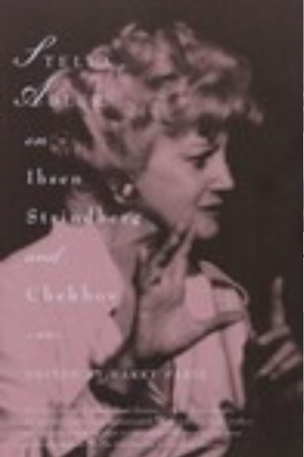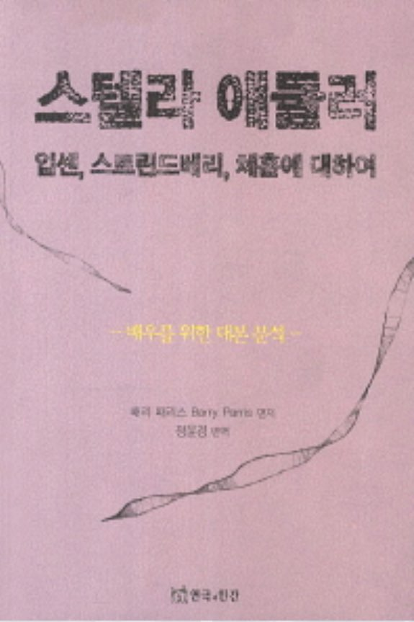

배우이자 미국의 저명한 연기교육자인 스텔라 애들러는 20세기 연극의 흐름을 주도했던 연기법들 중에 대표적인 사실주의 연기법으로 대두되었던 콘스탄틴 스타니슬라브스키의 연기 ‘시스템’을 미국에 전파시킨 인물중에 하나이다.

5살 때 연극연출인 아버지의 작품 ‘실연자들 (Broken Hearts)’에 출연하면서 연기자의 길을 걷게된 그녀는 미국 실험극단에서 작업을 하며 전 모스크바 예술극장 단원들에게 연기를 배울때 콘스탄틴 스타니슬라브스키의 연기교육을 간접적으로나마 접하게 된다. 1934년 프랑스 파리에서 열린 스타니슬라브스키 연기 워크샵 참여를 계기로 연기‘시스템’의 최적화된 접근법과 배우를 위한 대본분석방법과 그 중요성을 강조하며 배우로써 또 연기코치로써의 삶을 시작하게 된다. 이 책에서 스텔라 애들러는 헨리크 입센, 아우구스트 스트린드베리, 그리고 안톤 체홉의 작품들을 구체적 예로 들며 배우의 인물 형상화 작업에 필요한 요소들을 나열한다. 스텔라 애들러와의 만남과 그녀의 3000 페이지 분량의 강의내용 및 작품분석을 토대로 러시아어 학자 배리 패리스가 집필한 ‘배우를 위한 대본분석’은 연기전공 학생들 뿐만 아니라 드라마에 관심있는 많은 학생들에게 권장하고 싶은 책이다.

스텔라 애들러는 연극 연출가 아버지에게서 받은 질문을 기반으로 연극에 접근한다. “관객을 위해 더 좋은 것을 만들어라. 그럴게 아니면 왜 그들이 극장에 와야 하나?” 작품이 품고 있는 작가의 의도와 사회적 역사적 의미를 무대 위에 올리기 위해 다시 말해, 더 큰 의미를 가진 연극을 만들기 위해 배우의 대본분석은 필수적인 것이고 분석을 할 수 없는 배우는 연기를 할 이유가 없는 것이다. 그렇게 하기 위해서 우선되어야 하는 것은 극작가의 이해이며 그가 가진 역사적 의미이다. 입센의 작품세계 그의 작품이 연극계에 끼친 영향력을 이해하고 있지 않으면 그의 작품이 가진 의미와 기능을 이해할 수 없기 때문이다. 극작가의 작품세계를 이해하기 위해서는 그가 살았던 시대를 이해하는 것이 우선되어야 한다. 입센의 경우 구체적 사회흐름의 예를 들어 그 사회를 반영하고 문제점을 제시하는 작품들이 주류를 이룬다.



입센의 작품은 그 시대를 살았던 중산층을 대상으로 하여 쓰여졌으며 그들이 겪었던 사회 체제와의 충돌 속에서 “중산층의 고결성”이 유지해야 한다고 했다. 이렇듯 입센의 작품 속에서 다루어지는 시대적 문제, 결혼, 여성, 직업, 사회계층 등의 구 시대적 관념과 신개념의 대립을 스텔라 애들러는 구체적으로 설명하고 이러한 이슈들이 가지고 있는 동시대성에 대해 언급한다. 입센의 대표작 ‘인형의 집’ 과 ‘민중의 적’ 을 예로 들어 인물들이 가지고 있는 세계관과 그들간의 갈등을 풀어내고 각 인물이 추구하는 인생과 깨달음에 대한 심도 깊은 이해를 불러 일으킨다. 또한 입센 고유의 언어적 특징과 그 상징성에 대한 이야기도 빼놓지 않고 다룬다. 사실주의의 아버지라고 불리는 헨릭 입센의 작품세계를 이해하고 인물의 사고를 통한 구체적으로 인물형상화 과정에 첫 단계로 하여 논리와 분석에 입거한 인문분석의 방법을 제시하는 것이다.

스텔라 애들러는 같은 방법으로 입센보다 20년 후에 태어나 작품 활동을 했던 심리적 극작가 아우구스트 스트린베리의 작품들 ‘아버지’ ‘줄리 아씨’ 등의 예를 들어 설명한다. 자전적인 작품들로 유명한 스트린베리는 가난했던 어린시절 계모에의해 자라나게 되고 훗날 불행한 결혼생활의 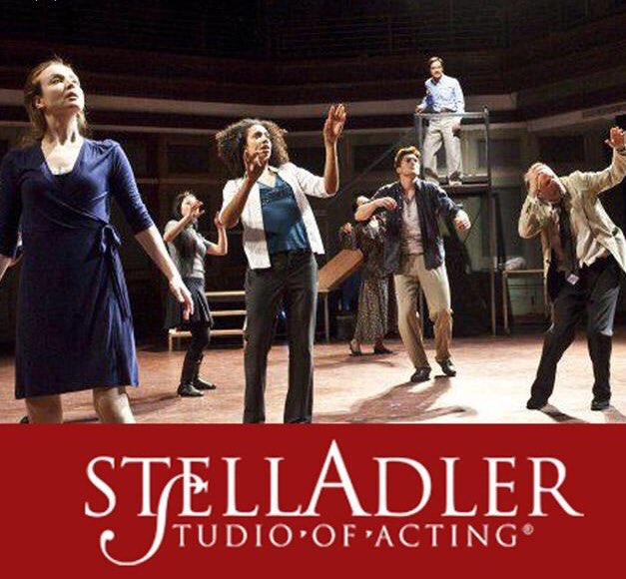연속으로 여성에 대한 선입견을 가지게 된 스트린베리는 입센의 여성에 대한 우호적인 관점이 오히려 남성들을 좌절하게 한다고 했다. 입센과는 달리 자신의 내면의 욕구와 시도가 오히려 자기자신을 덫에 걸리게 만든다고 믿었다. 인간의 이중성과 내적갈등이 요인이 되어 한 인물의 삶은 산산조각이 난다. 스텔라 애들러는 ‘줄리아씨’의 줄리와 쟝의 관계를 분석하여 언어의 상징성과 표현의 구체성에 대한 이야기를 풀어간다.

그녀는 배우는 희곡을 연구해야 하며 그렇게 하므로 배우의 인생이 더욱 흥미로워 지고 두뇌는 연기가 무엇인지를 보다 잘 인지하게 될 것이라고 말한다. 그것은 “여기 대본이 있고 나는 이것을 말할 것이고 이것을 느낄 것이다” 하는 막연한 접근방식에서 벗어나 작가가 하나의 작품을 쓰기위해 오랜시간을 투자해 선택하고 구축한 언어와 구성을 무대위해 형상화하기 위한 당연하고도 필수적인 단계인 것이다.

스텔라 애들러는 체홉을 이야기 함에 있어 스타니 슬라브스키와의 관계에 대해 우선적으로 설명한다. 그녀는 러시아의 첫 혁명이 일어났던 1905년 부터 혁명의 소용돌이 속에서 사회현상을 관찰하고 그 ‘과도기’속에 사람들을 그려낸다. 사실주의극 작업은 그렇게 시작되었고 스타니 슬라브스키에 의해 무대화된다. 그녀는 체홉의 작푸들은 세세한 예를 들어 체홉의 의도와 함께 설명해 나간다. 갈매기, 세자매, 반야삼촌 그리고 벚꽃동산에 이르기까지 각 인물들의 사회적 배경에 얽힌 사고와 관계에 따른 변화의 과정을 설명하고 이에 따라 인물의 형상화를 제안한다. 체홉의 작품은 정적이라는 선입견을 버리고 접근해야 한다는 전제에서 시작하는 분석의 과정과 사회배경의 설명은 안톤 체홉의 작품세계와 등장인물들을 이해하는데 부족함이 없다.

끝으로 스텔라 애들러는 현실적 접근방법에 대한 요소별 제안을 한다. 연기자에게 있어서 행동을 찾는다는 것이 무엇인지 그리고 신체화 과정에 있어서 구체안은 어떤것들이 있을 수 있는지에 대해 예를들어 설명하고 단계별 발전방향 또한 제안한다.

연기자에게 있어서 무엇보다도 중요한 인물 형상화에 대한 구체적 제안을 분석을 토대로 이어나가는 효율적인 방법이 아닐 수 없다. 물론 방법론 자체에서 생겨날수 있는 물리적 시간과 환경의 한계라는 것은 존재하지만 연기를 전공하는 학생들에게 사실주의 작업의 방식을 이해하고 작업현장과 연결시켜 볼 수 있는 좋은 제안이 아닐 수 없다. 사실주의 기반의 작업을 토대로 상상력과 표현력을 더하여 구체화 하고 표현을 확장 시켜야 하는 동시대 연기자들에게 작품의 근원지를 이해하고 작업을 체계적으로 정착화하는 방법을 제안하는 스텔라 애들러의 ‘배우를 위한 대본분석’은 필독서라해도 과언이 아닐것이다.